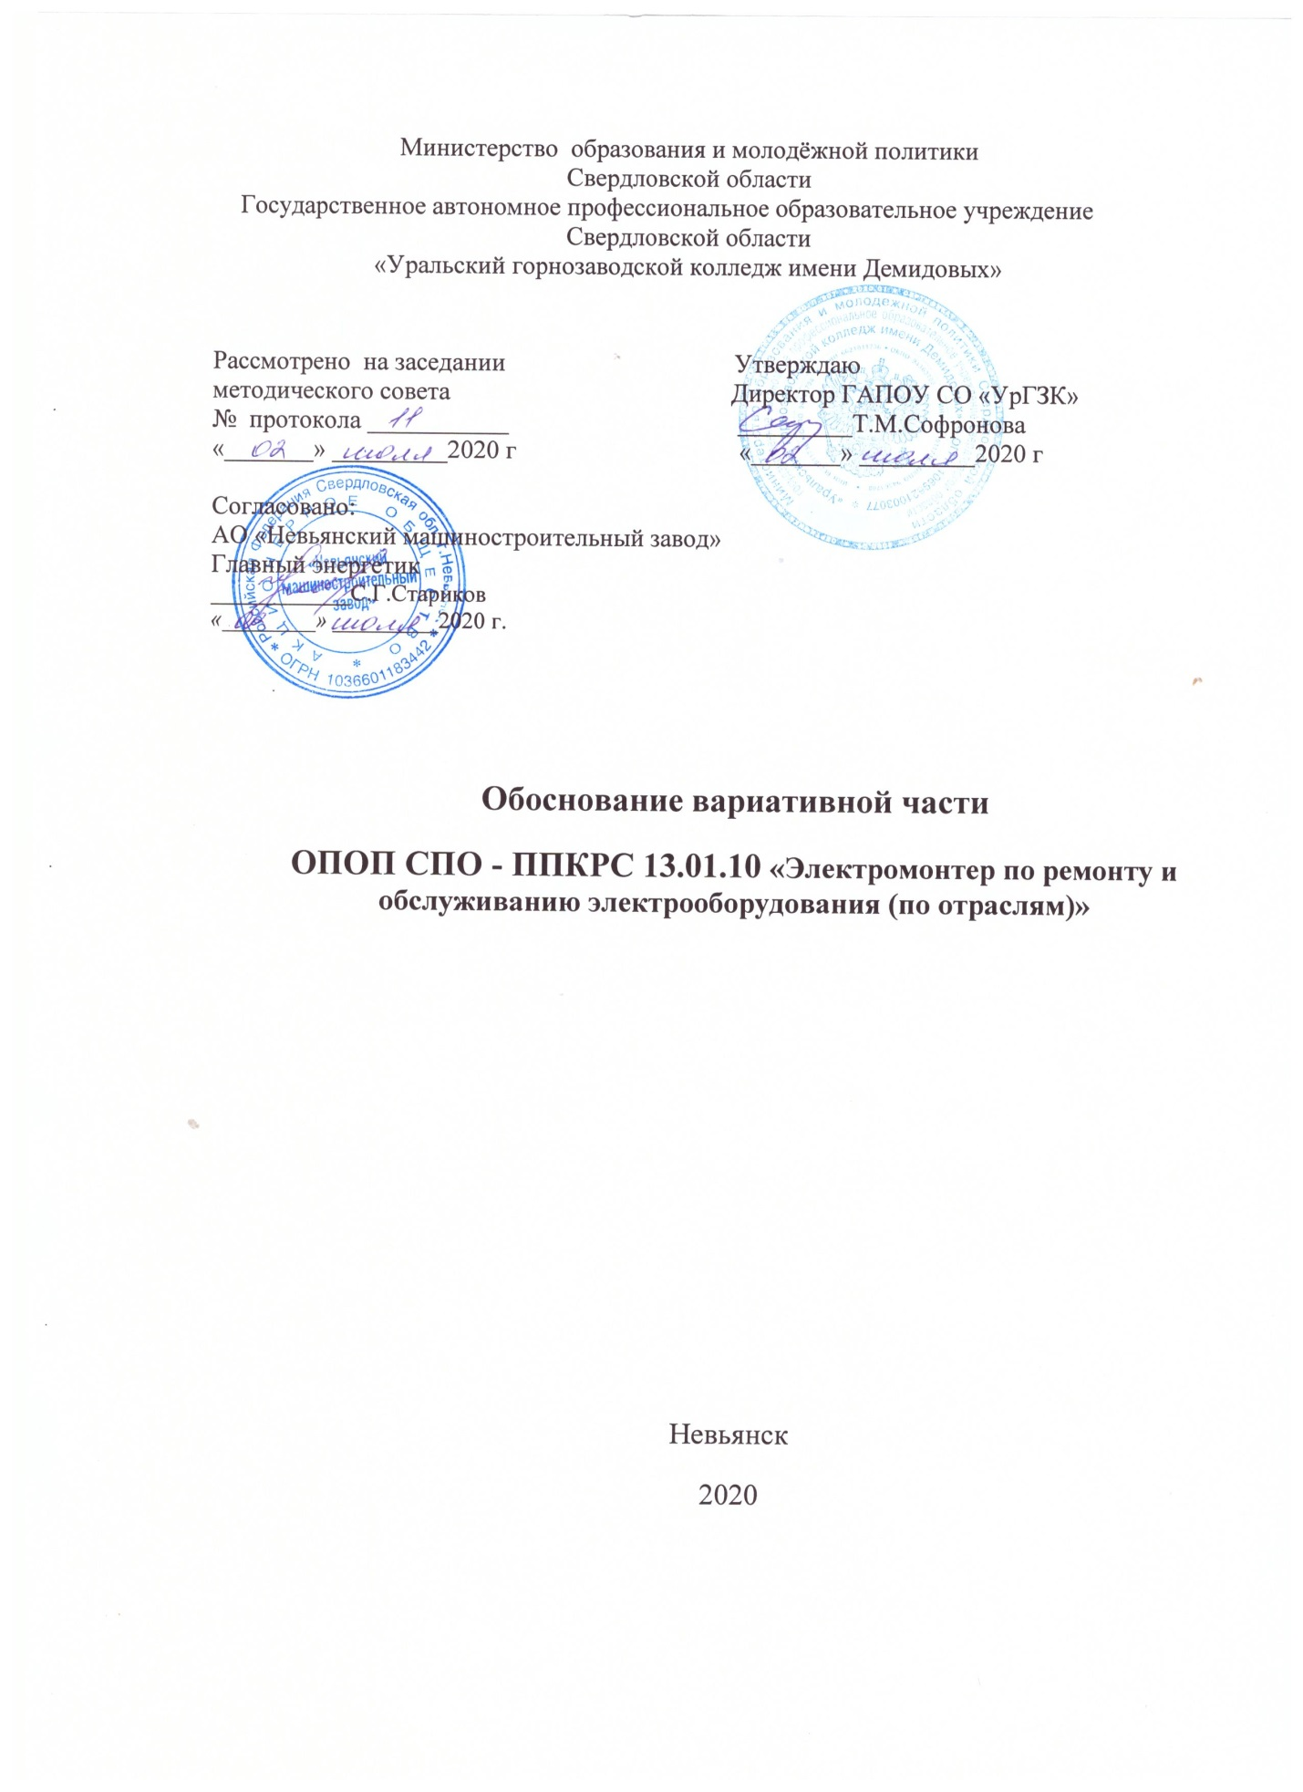

**Сравнительный анализ ФГОС СПО по профессии «Электромонтёр по ремонту и обслуживанию электрооборудования (по отраслям)» и**

**ПС 40.179**

**«Наладчик-ремонтник электрооборудования металлорежущих станков»**

|  |  |
| --- | --- |
| ФГОС СПО по профессии «Электромонтёр по ремонту и обслуживанию электрооборудования (по отраслям)» | ПС «Наладчик-ремонтник электрооборудования металлорежущих станков» |
| **Вид профессиональной деятельности**  Устранение и предупреждение аварий и неполадок электрооборудования | **Обобщённая трудовая функция**  Текущий и средний ремонт, наладка после ремонта электрических и электронных систем металлорежущих станков |
| **Профессиональные компетенции** | **Трудовые функции** |
| ПК 3.1. Проводить плановые и внеочередные осмотры электрооборудования. | Текущий и средний ремонт электрических и электронных систем металлорежущих станков |
| **Практический опыт:**  выполнения работ по техническому обслуживанию (ТО) электрооборудовани я промышленных организаций: осветительных электроустановок, кабельных линий, воздушных линий, пускорегулирующей аппаратуры, трансформаторов и трансформаторных подстанций, электрических машин, распределительных устройств; | **Трудовые действия**  Технический осмотр отдельных блоков, узлов и модулей электронной и электрической части металлорежущих станков согласно установленной инструкции по техническому обслуживанию и графику планово-предупредительного ремонта  Замена электродвигателей приводов подач, вспомогательных механизмов  Подключение электродвигателей приводов подач, вспомогательных механизмов  Замена магнитных пускателей силовых цепей металлорежущих станков  Замена предохранителей управляющих и силовых цепей металлорежущих станков  Замена реле силовых цепей металлорежущих станков  Замена элементов освещения рабочей зоны  Замена сигнальных ламп  Замена кнопок пульта управления станком  Замена концевых выключателей в приводах подач и вспомогательных механизмах металлорежущих станков  Замена электромагнитных тормозов приводов главного движения и подачи металлорежущих станков  Замена блоков питания системы числового программного управления станком  Диагностика силовых, управляющих цепей, цепей обратной связи электрических и электронных систем металлорежущих станков  Модернизация по известной схеме цепей обратной связи электронных систем металлорежущих станков  Наладка металлорежущих станков на изготовление тест-детали после капитального ремонта электрических и электронных систем |
| **Уметь:**  разбираться в графиках ТО и ремонта электрооборудовани я и проводить плановый предупредительный ремонт (ППР) в соответствии с графиком; производить межремонтное техническое обслуживание электрооборудовани я; оформлять ремонтные нормативы, категории ремонтной сложности и определять их; устранять неполадки электрооборудовани я во время межремонтного цикла; производить межремонтное обслуживание электродвигателей. |
| **Знать:** задачи службы технического обслуживания; виды и причины износа электрооборудовани я; организацию технической эксплуатации электроустановок; обязанности электромонтёра по техническому обслуживанию электрооборудовани я и обязанности дежурного электромонтёра; порядок оформления и выдачи нарядов на работу |
|  | **Обобщённая трудовая функция**  Неплановый ремонт, наладка после ремонта электрических и электронных систем металлорежущих станков |
| **Профессиональные компетенции** | **Трудовые функции** |
| ПК 3.2. Производить техническое обслуживание электрооборудования согласно технологическим картам.  ПК 3.3. Выполнять замену электрооборудования, не подлежащего ремонту, в случае обнаружения его неисправностей. | Диагностика неисправностей и проведение непланового ремонта электрических и электронных систем металлорежущих станков |
|  | Наладка металлорежущих станков после непланового ремонта электрических и электронных систем |

Заключение

В результате проведенного анализа профессионального стандарта «Наладчик-ремонтник электрооборудования металлорежущих станков»и требований ФГОС СПО по профессии «Электромонтёр по ремонту и обслуживанию электрооборудования (по отраслям)» необходимо добавить раздел в МДК 03.01. «Организация технического обслуживания электрооборудования промышленных организаций» раздел «….»

|  |  |  |  |  |
| --- | --- | --- | --- | --- |
|  | Вариативная часть | Курс | Кол-во часов | Кол-во часов всего |
| Раздел в МДК 03.01. | (раздел в МДК 03.01)  Уметь:  -читать монтажные схемы,  -читать маркировку электронных компонентов,  -читать конструкторскую и технологическую документацию,  -читать кинематические схемы,  -собирать электрические схемы,  -читать команды языка программирования оборудования с числовым программным управлением;  -определять и выявлять неполадки в подключении и работе электрической части металлорежущих станков по результатам пробной обработки после ремонта;  Знать:  -условные обозначения, применяемые в кинематических, электрических и монтажных схемах;  -принцип действия, устройство, основные характеристики электротехнических и электронных устройств и приборов;  -назначение, устройство, принципы работы, порядок наладки и технологические возможности металлорежущих станков;  -технические характеристики используемого при ремонте измерительного и вспомогательного оборудования;  -назначение, режим работы, правила эксплуатации электронного оборудования;  -руководящие материалы по ремонту электрического оборудования металлорежущих станков;  -требования охраны труда при выполнении ремонта электрических или электронных систем металлорежущих станков;  -условные обозначения, применяемые в монтажных схемах; | III | 30 | 130 |

**Сравнительный анализ требований ФГОС СПО по профессии «Электромонтер по ремонту и обслуживанию электрооборудования (по отраслям)» и ПС «Слесарь-электрик»**

|  |  |  |
| --- | --- | --- |
|  | Вид профессиональной деятельности по ФГОС | Обобщенная трудовая функция по ПС |
| 1 | ВД 1. Сборка, монтаж, регулировка и ремонт узлов и механизмов оборудования, агрегатов, машин, станков и другого электрооборудования промышленных организаций | А. Подготовка к монтажу и ремонт элементов электрооборудования, кабельных и воздушных линий напряжением до 1000 В |
| 2 | ВД 1. Сборка, монтаж, регулировка и ремонт узлов и механизмов оборудования, агрегатов, машин, станков и другого электрооборудования промышленных организаций.  ВД 2. Проверка и наладка электрооборудования | В. Техническое обслуживание, ремонт и монтаж электрооборудования, кабельных и воздушных линий напряжением до 1000 В |
| 3 | ВД 1. Сборка, монтаж, регулировка и ремонт узлов и механизмов оборудования, агрегатов, машин, станков и другого электрооборудования промышленных организаций.  ВД 3. Устранение и предупреждение аварий и неполадок электрооборудования | С. Техническое обслуживание, ремонт и монтаж электрооборудования и электрических сетей напряжением до 10 кВ |
| 4 | ВД 1. Сборка, монтаж, регулировка и ремонт узлов и механизмов оборудования, агрегатов, машин, станков и другого электрооборудования промышленных организаций.  ВД 3. Устранение и предупреждение аварий и неполадок электрооборудования | D. Техническое обслуживание, ремонт и монтаж электрооборудования и электрических сетей напряжением до 10 кВ и выше |

Соответствие между ПК и трудовыми функциями

|  |  |  |
| --- | --- | --- |
|  | Профессиональная компетенция | Трудовая функция в рамках ОТФ |
|  | ПК.1.1. Выполнять слесарную обработку, пригонку и пайку деталей и узлов различной сложности в процессе сборки. | А/01.2. Слесарная обработка деталей и соединений деталей |
|  | ПК.1.1. Выполнять слесарную обработку, пригонку и пайку деталей и узлов различной сложности в процессе сборки | А/02.2. Прокладка установочных проводов и кабелей |
|  | --------- | **А/03.2. Демонтаж электрооборудования, кабельных и воздушных линий напряжением до 1000 В** |
|  |  | Трудовые действия |
|  | --------- | Подготовка и обслуживание рабочего места |
|  | --------- | Контроль обесточивания электрооборудования, кабельных и воздушных линий напряжением до 1000 В |
|  | --------- | Отсоединение электрооборудования, кабельных и воздушных линий напряжением до 1000 В от источников электропитания и электрических цепей |
|  | --------- | Контроль качества выполненных работ |
|  |  | Необходимые умения |
|  | --------- | Поддерживать состояние рабочего места в соответствии с правилами организации рабочего места, требованиями охраны труда, пожарной и промышленной экологической безопасности |
|  | -------- | Проверять обесточивание электрооборудования |
|  | -------- | Проверять обесточивание кабельных линий напряжением до 1000 В |
|  | -------- | Проверять обесточивание воздушных линий напряжением до 1000 В |
|  | -------- | Отсоединять заземляющие устройства |
|  | -------- | Выполнять разъединение проводов |
|  | -------- | Выполнять разъединение жил кабелей |
|  | -------- | Разбирать крепежные элементы электрооборудования |
|  |  | Необходимые знания |
|  | -------- | Правила устройства электроустановок |
|  | -------- | Правила технической эксплуатации электроустановок потребителей |
|  | -------- | Межотраслевые правила охраны труда (правила безопасности) при эксплуатации электроустановок |
|  | -------- | Основные элементы электрических сетей |
|  | -------- | Способы заземления электрооборудования, кабельных и воздушных линий |
|  | -------- | Постоянные знаки, наносимые на воздушные линии |
|  | -------- | Технология демонтажа электрооборудования |
|  | -------- | Способы разъединения проводов и жил кабелей |
|  | -------- | Правила удаления демонтированных кабельных и воздушных линий |
|  | ------- | Правила организации рабочего места |
|  | ПК 1.3. Выявлять и устранять дефекты во время эксплуатации оборудования и при проверке его в процессе ремонта. | А/04.2. Ремонт элементов электрических аппаратов напряжением до 1000 В |
|  | ПК 1.3. Выявлять и устранять дефекты во время эксплуатации оборудования и при проверке его в процессе ремонта. | А/05.2. Ремонт элементов осветительных электроустановок |
|  | | |
|  | ПК.1.1. Выполнять слесарную обработку, пригонку и пайку деталей и узлов различной сложности в процессе сборки.  ПК 1.2. Изготовлять приспособления для сборки и ремонта. | В/01.3. Техническое обслуживание, ремонт и монтаж электропроводок и электрических схем напряжением до 1000 В |
|  | ПК 2.3. Настраивать и регулировать контрольно-измерительные приборы и инструменты | В/02.3. Техническое обслуживание и монтаж электроизмерительных приборов |
|  | ПК 1.2. Изготовлять приспособления для сборки и ремонта.  ПК 1.3. Выявлять и устранять дефекты во время эксплуатации оборудования и при проверке его в процессе ремонта. | В/03.3. Техническое обслуживание, ремонт и монтаж кабельных и воздушных линий напряжением до 1000 В |
|  | ПК 1.4. Составлять дефектные ведомостина ремонт электрооборудования.  ПК 2.2. Производить испытания и пробный пуск машин под наблюдением инженерно-технического персонала. | В/04.3. Техническое обслуживание, ремонт и монтаж электрических аппаратов напряжением до 1000 В |
|  |  | **Необходимые умения** |
|  | ------ | Выполнять восстановление надписей и маркировок |
|  |  | **Необходимые знания** |
|  | ------ | Способы восстановления надписей и маркировок |
|  | ПК 1.4. Составлять дефектные ведомостина ремонт электрооборудования.  ПК 2.1. Принимать в эксплуатацию отремонтированное электрооборудование и включать его в работу.  ПК 2.2. Производить испытания и пробный пуск машин под наблюдением инженерно-технического персонала. | В/05.3. Техническое обслуживание, ремонт и монтаж электрических машин напряжением до 1000 В |
|  | ПК 1.3. Выявлять и устранять дефекты во время эксплуатации оборудования и при проверке его в процессе ремонта. | В/06.3. Техническое обслуживание, ремонт и монтаж осветительных электроустановок |
|  | | |
|  | ПК 3.2. Производить техническое обслуживание электрооборудования согласно технологическим картам. | С/01.4. Техническое обслуживание, ремонт и монтаж электрических сетей напряжением до 10 кВ |
|  | ПК 3.1. Проводить плановые и внеочередные осмотры электрооборудования. | С/02.4. Техническое обслуживание, ремонт и монтаж электрических аппаратов напряжением до 10 кВ |
|  | ПК 3.2. Производить техническое обслуживание электрооборудования согласно технологическим картам. | С/03.4. Техническое обслуживание, ремонт и монтаж электрических машин напряжением до 10 кВ |
|  | ПК 1.3. Выявлять и устранять дефекты во время эксплуатации оборудования и при проверке его в процессе ремонта. | С/04.4. Техническое обслуживание, ремонт и монтаж электрооборудования трансформаторных подстанций напряжением до 10 кВ с полным их отключением от напряжения |
|  | | |
|  | ПК 3.1. Проводить плановые и внеочередные осмотры электрооборудования.  ПК 3.2. Производить техническое обслуживание электрооборудования согласно технологическим картам. | D/01.5. Техническое обслуживание, ремонт и монтаж электрических сетей напряжением до 10 кВ и выше |
|  | ПК 3.2. Производить техническое обслуживание электрооборудования согласно технологическим картам. | D/02.5. Техническое обслуживание, ремонт и монтаж электрических машин напряжением до 10 кВ и выше |
|  | ПК 3.1. Проводить плановые и внеочередные осмотры электрооборудования.  ПК 3.2. Производить техническое обслуживание электрооборудования согласно технологическим картам. | D/03.5. Техническое обслуживание, ремонт и монтаж электрических аппаратов напряжением до 10 кВ и выше |
|  | ПК 3.3. Выполнять замену электрооборудования, не подлежащего ремонту, в случае обнаружения его неисправностей.  ПК 1.3. Выявлять и устранять дефекты во время эксплуатации оборудования и при проверке его в процессе ремонта. | D/04.5. Техническое обслуживание, ремонт и монтаж электрооборудования электростанций и трансформаторных подстанций |

Заключение

В результате проведенного анализа профессионального стандарта «Слесарь-электрик» необходимо добавить раздел в МДК 01.01. «Основы слесарно-сборочных и слесарных работ»

|  |  |  |  |  |
| --- | --- | --- | --- | --- |
|  | Вариативная часть | Курс | Кол-во часов | Кол-во часов всего |
| Раздел в МДК 01.01. | «Демонтаж электрооборудования, кабельных и воздушных линий напряжением до 1000 В» (раздел в МДК 01.01) | III | 26 | 144 |

**Сравнительный анализ требований ФГОС СПО по профессии «Электромонтёр по ремонту и обслуживанию электрооборудования» и требований компетенции «Электромонтаж» (Worldskills Russia)**

|  |  |  |
| --- | --- | --- |
|  | Профессиональная компетенция по ФГОС | Профессиональная компетенция по Worldskills Russia |
| 1 | ПК.1.1. Выполнять слесарную обработку, пригонку и пайку деталей и узлов различной сложности в процессе сборки.  ПК 1.3. Выявлять и устранять дефекты во время эксплуатации оборудования и при проверке его в процессе ремонта. | Электромонтажные работы |
| 2 |  | **Необходимые умения** |
|  | ПМ 01. Сборка, монтаж, регулировка и ремонт узлов и механизмов оборудования, агрегатов, машин, станков и другого электрооборудования промышленных организаций | Должен уметь:  - выполнять сборку, установку, тестирование и техническое обслуживание электрической проводки, оборудования, устройств, аппаратов и арматуры;  - диагностировать и устранять неисправности систем, аппаратов и компонентов |
|  | ----------- | **Должен уметь программировать и сдавать в эксплуатацию системы автоматизации домов и зданий** |

Заключение

В результате проведенного анализа профессиональных компетенций, предъявляемых к участникам чемпионата Worldskills Russia было выявлено следующее:

необходимо добавить темы в МДК 01.01. «Основы слесарно-сборочных и слесарных работ».

|  |  |  |  |  |
| --- | --- | --- | --- | --- |
|  | Вариативная часть | Курс | Кол-во часов | Кол-во часов всего |
| Темы в МДК 01.01. | Программирование и сдача в эксплуатацию системы автоматизации домов и зданий | III | 2 | 144 |
| Программирование и сдача в эксплуатацию системы автоматизации домов и зданий | 2 |
| Программирование и сдача в эксплуатацию системы автоматизации домов и зданий | 2 |
| Монтаж электрооборудования общественных и жилых зданий с использованием современных и передовых технологий | 2 |
| Монтаж электрооборудования общественных и жилых зданий с использованием современных и передовых технологий | 2 |
| Итого часов: | | | 10 |  |